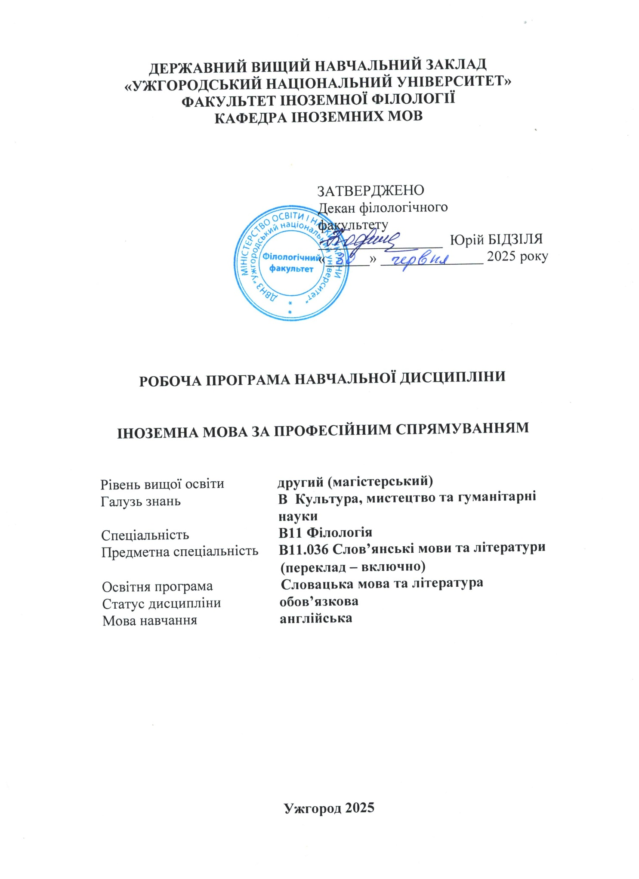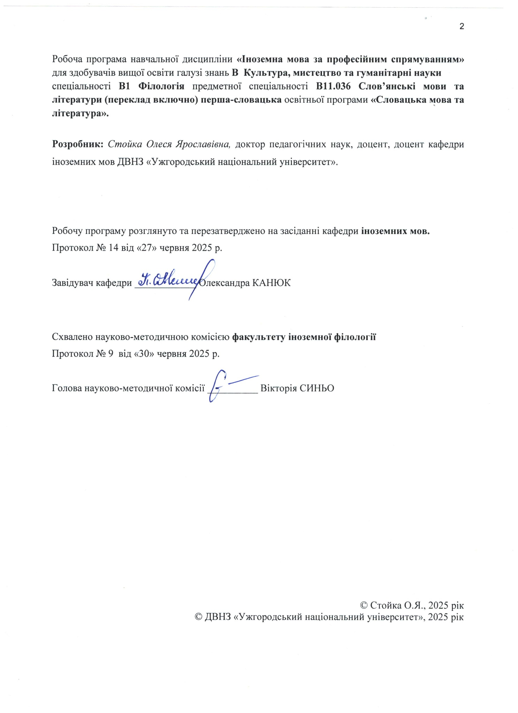
1. ОПИС НАВЧАЛЬНОЇ ДИСЦИПЛІНИ
Найменування показників | Розподіл годин за навчальним планом
Найменування показників | Денна форма навчання | Заочна форма навчання
Кількість кредитів ЄКТС - 3 | Рік підготовки:
Загальна кількість годин - 90 | 1-й | 1-й
Кількість модулів - 1  Кількість змістових модулів -3 | Семестр:
Тижневих годин для денної форми навчання:  аудиторних - 2  самостійної роботи студента - 3 | 1-й | 1-й
 | Лекції:
 | - | -
 | Практичні (семінарські)
 | 36 год | 10 год
Вид підсумкового контролю: залік | Лабораторні:
Вид підсумкового контролю: залік | - | -
Форма підсумкового контролю: усна | Самостійна робота:
Форма підсумкового контролю: усна | 54 год | 80 год
Форма підсумкового контролю: усна | Індивідуальна робота:
Форма підсумкового контролю: усна | - | -

- МЕТА НАВЧАЛЬНОЇ ДИСЦИПЛІНИ
Метою викладання навчальної дисципліни «Іноземна мова за професійним спрямуванням» є досягнення студентами практичного володіння англійською мовою, що дозволяє використовувати її у професійно спрямованій комунікації, діловому мовленні, а також у науковій роботі.

Завданнями вивчення дисципліни «Іноземна мова за професійним спрямуванням» є:
- навчання основ професійного спілкування в усній і письмовій формах у англомовному академічному та професійному середовищах;
- навчання мовленнєвої діяльності на оригінальних текстах англійською мовою, на основі яких удосконалюються основні мовленнєві навички і вміння щодо читання, усного мовлення, аудіювання, перекладу та письма;
- удосконалення, розширення та поглиблення необхідних знань щодо фонетики, лексики, граматики сучасної англійської мови та формуванні загальних та професійно-орієнтованих комунікативних мовленнєвих компетенцій (лінгвістичної, соціолінгвістичної і прагматичної).
Відповідно до освітньої програми «Словацька мова та література», вивчення дисципліни сприяє формуванню у здобувачів вищої освіти таких компетентностей:
- Здатність розв’язувати складні спеціалізовані задачі та практичні проблеми в галузі філології (лінгвістики, літературознавства, фольклористики, перекладу) в процесі професійної діяльності або навчання, що передбачає проведення досліджень та/або здійснення інновацій та характеризується невизначеністю умов і вимог (ІК);
- Здатність до пошуку, опрацювання та аналізу інформації з різних джерел (ЗК03);
- Уміння виявляти, ставити та вирішувати проблеми (ЗК04);
- Здатність спілкуватися іноземною мовою (ЗК06);
- Навички використання інформаційних і комунікаційних технологій (ЗК08);
- Здатність вільно користуватися спеціальною термінологією в обраній галузі філологічних досліджень (ФК07).

- ПЕРЕДУМОВИ ДЛЯ ВИВЧЕННЯ НАВЧАЛЬНОЇ ДИСЦИПЛІНИ
Передумов вивчення навчальної дисципліни «Іноземна мова за професійним спрямуванням» нема.

- ОЧІКУВАНІ РЕЗУЛЬТАТИ НАВЧАННЯ
Відповідно до освітньо-професійної програми «Словацька мова та література» вивчення навчальної дисципліни повинно забезпечити досягнення здобувачами вищої освіти таких програмних результатів навчання (ПРН):
Програмні результати навчання | Шифр ПРН
Упевнено володіти державною та іноземною мовами для реалізації письмової та усної комунікації, зокрема в ситуаціях професійного й наукового спілкування; презентувати результати досліджень державною та іноземною мовами. | РН 02
Застосовувати знання про експресивні, емоційні, логічні засоби мови та техніку мовлення для досягнення запланованого прагматичного результату й організації успішної комунікації. | РН 06
Створювати, аналізувати й редагувати тексти різних стилів та жанрів. | РН 14
Використовувати спеціалізовані концептуальні знання з обраної філологічної галузі для розв’язання складних задач і проблем, що потребує оновлення та інтеграції знань, часто в умовах неповної/недостатньої інформації та суперечливих вимог. | РН 16

Очікувані результати навчання, які повинні бути досягнуті здобувачами освіти після опанування навчальної дисципліни «Іноземна мова за професійним спрямуванням»:
Очікувані результати навчання з дисципліни | Шифр ПРН
Упевнено володіти державною та іноземною мовами для реалізації письмової та усної комунікації, зокрема в ситуаціях професійного й наукового спілкування; презентувати результати досліджень державною та іноземною мовами. | РН 02
Застосовувати знання про експресивні, емоційні, логічні засоби мови та техніку мовлення для досягнення запланованого прагматичного результату й організації успішної комунікації. | РН 06
Створювати, аналізувати й редагувати тексти різних стилів та жанрів. | РН 14
Використовувати спеціалізовані концептуальні знання з обраної філологічної галузі для розв’язання складних задач і проблем, що потребує оновлення та інтеграції знань, часто в умовах неповної/недостатньої інформації та суперечливих вимог. | РН 16

- ЗАСОБИ ДІАГНОСТИКИ ТА КРИТЕРІЇ ОЦІНЮВАННЯ
РЕЗУЛЬТАТІВ НАВЧАННЯ

Засоби оцінювання та методи демонстрування результатів навчання
Засобами оцінювання навчання з навчальної дисципліни «Іноземна мова за професійним спрямуванням» є:
- поточний контроль під час вивчення навчальної дисципліни, який проходить в індивідуальній, груповій, фронтальній формі. Методи поточного контролю: усний, письмовий, практичний і самоконтроль;
- метод підсумкового контролю - залік, який проводиться в усній формі. Поточний контроль знань та умінь здобувачів із навчальної дисципліни «Іноземна мова за професійним спрямуванням» охоплює проведення однієї модульної контрольної роботи та підсумкового контролю у формі заліку.
Методами демонстрування результатів навчання з навчальної дисципліни є:
- словесні методи навчання: розповідь, бесіда; наочні: ілюстрація, демонстрація; практичні: вправи, тестування тощо;
- за логікою передачі і сприймання навчальної інформації (індуктивні, дедуктивні, аналітичні, синтетичні);
- за ступенем самостійності мислення здобувачів при засвоєнні знань (репродуктивні, пошукові, дослідницькі) та ін.

Форми контролю та критерії оцінювання результатів навчання
Форми поточного контролю: усні відповіді, тестування та письмові домашні, самостійні роботи на практичних заняттях.
Форма модульного контролю: підсумковий тематичний контроль через виконання модульної контрольної роботи з тестами, письмовим завданням і усним колоквіумом; проміжний атестаційний контроль, поточний контроль за виконанням робіт, винесених для самостійного опрацювання.
Форма підсумкового семестрового контролю: залік (усна форма) із теоретичними питаннями може бути виставлений за результатами балів, набраних здобувачем при поточному контролі на практичних заняттях, тематичному контролі, самостійної роботи й підсумкової модульної контрольної роботи. Сума балів обраховується в межах 100.
Поточне тестування та самостійна робота |  |  | Модульна контрольна робота | Сума
Змістовий модуль  № 1 | Змістовий модуль  № 2 | Змістовий  модуль  № 3 | Модульна контрольна робота | Сума
Т 1-6 | Т 7-12 | Т 13-18 | 50 | 100
20 | 20 | 10 | 50 | 100

Т1, Т2 ... Т18 - теми модулів.

Оцінювання окремих видів навчальної роботи з дисципліни
Вид діяльності здобувача вищої освіти | Модуль 1
Вид діяльності здобувача вищої освіти | Кількість | Максимальна кількість балів (сумарна)
Практичні (семінарські) заняття | 18 | 30
Комп’ютерне тестування при тематичному оцінюванні | 2 | 10
Письмове завдання при тематичному оцінюванні | 1 | 5
Модульна контрольна робота | 1 | 50
Навчання на онлайн-платформі: https://www.coursera.org/learn/business-english з поданням сертифікату про результат навчання («Ділова англійська мова: основи») | 1 | 5
Разом |  | 100

Зразок модульної контрольної роботи
- Усне опитування теоретичних питань: How does the widespread use of English affect local languages and cultures? Consider both positive and negative features - 10 балів.
- Письмове завдання: Replace the words in parentheses with synonyms that fit the context of the sentence:
- English is considered a (dominant) language in many international settings.
- The spread of English has led to increased (interaction) among countries.
- Learning English can significantly (improve) one's career opportunities and personal growth.
- (Global) businesses often use English as the primary language for their operations. (10 балів).
- 30 тестів (30 балів). У тестах подано теоретичні та практичні питання курсу.
Оцінка | Критерії оцінювання модульної контрольної роботи
«Відмінно»  (45-50 б.) | Оцінюється робота здобувача вищої освіти, який у повному обсязі володіє навчальним матеріалом, вільно, самостійно та аргументовано його викладає, глибоко та всебічно розкриває зміст теоретичних питань та практичних завдань, використовує обов’язкову та додаткову літературу, вільно володіє науковою термінологією, наводить аргументи на підтвердження власних думок, здійснює аналіз та робить висновки.
«Добре»  (37-44 б.) | Оцінюється робота здобувача вищої освіти, який достатньо повно володіє навчальним матеріалом, обґрунтовано його викладає, в основному розкриває зміст теоретичних питань та практичних завдань, використовує при цьому обов’язкову літературу, володіє науковою термінологією. Але при висвітленні деяких питань він демонструє не достатню глибину матеріалу та аргументації, допускає при цьому деякі незначні помилки.
«Задовільно»  (30-36 б.) | Оцінюється робота здобувача вищої освіти, який відтворює певну частину навчального матеріалу, висвітлює його основний зміст, виявляє елементарні знання окремих положень, але не здатний до глибокого, всебічного аналізу, обґрунтування та аргументації, не користується необхідною літературою, допускає певні помилки.
«Незадовільно»  (0-29 б.) | Оцінюється робота здобувача вищої освіти, який не володіє навчальним матеріалом у достатньому обсязі, фрагментарно, поверхово (без аргументації та обґрунтування) викладає окремі питання навчальної дисципліни, не розкриває зміст теоретичних питань і практичних завдань.
За результатами контролю знань здобувачів дозволяється виставлення підсумкової оцінки (без підсумкового контролю - заліку) - «відмінно», «добре» та «задовільно». Здобувач вищої освіти має право підвищити оцінку, складаючи залік.

Критерії оцінювання підсумкового семестрового контролю
Шкала ECTS | Диференційована  шкала | Недиференційована  шкала | Мінімальний бал - максимальний бал
A | Відмінно | Зараховано | 90-100
B | Добре | Зараховано | 82-89
C | Добре | Зараховано | 74-81
D | Задовільно |  | 64-73
E | Задовільно |  | 60-63
FX | Незадовільно | Не зараховано | 35-59
F | Незадовільно | Не зараховано | 0-34

За результатами модульного контролю визначається підсумкова рейтингова оцінка. Оцінка за залік визначається залежно від рейтингового балу. Загальна кількість балів, яку може здобути здобувач, - 100 балів. Вони досягаються шляхом сумування результатів оцінок за всі види робіт.
Оцінку «зараховано» (90-100 балів, А) заслуговує здобувач, який усебічно, системно і глибоко володіє навчально-програмовим матеріалом; вміє самостійно виконувати завдання, передбачені програмою, використовує набуті знання і вміння в нестандартних ситуаціях; засвоїв основну і ознайомлений з додатковою літературою, яка рекомендована програмою; засвоїв взаємозв'язок основних понять дисципліни та усвідомлює їх значення для професії, яку він набуває; вільно висловлює власні думки, самостійно оцінює різноманітні життєві явища і факти, виявляючи особистісну позицію; самостійно визначає окремі цілі власної навчальної діяльності, виявив творчі здібності і використовує їх при вивченні навчально-програмового матеріалу, проявив нахил до наукової роботи.
Оцінку «зараховано» (82-89 балів, В) заслуговує здобувач, який повністю опанував і вільно (самостійно) володіє навчально-програмовим матеріалом, застосовує його на практиці, має системні знання в достатньому обсязі відповідно до навчально-програмового матеріалу, аргументовано використовує їх у різних ситуаціях; має здатність до самостійного пошуку інформації, а також до аналізу, постановки і розв’язування проблем професійного спрямування; під час відповіді допустив деякі неточності, які самостійно виправляє, добирає переконливі аргументи на підтвердження вивченого матеріалу.
Оцінку «зараховано» (74-81 бал, С) заслуговує здобувач, який у загальному роботу виконав, але відповідає на екзамені з певною кількістю помилок; вміє порівнювати, узагальнювати, систематизувати інформацію під керівництвом викладача, в цілому самостійно застосовувати на практиці, контролювати власну діяльність; опанував навчально-програмовий матеріал, успішно виконав завдання, передбачені програмою, засвоїв основну літературу, яка рекомендована програмою.
Оцінку «зараховано» (64-73 бали, D) заслуговує здобувач, який знає основний навчально-програмовий матеріал в обсязі, необхідному для подальшого навчання і використання його в майбутній професії; виконує завдання непогано, але зі значною кількістю помилок; ознайомлений з основною літературою, яка рекомендована програмою; допускає на заняттях чи екзамені помилки при виконанні завдань, але під керівництвом викладача знаходить шляхи їх усунення.
Оцінку «зараховано» (60-63 бали, Е) заслуговує здобувач, який володіє основним навчально-програмовим матеріалом в обсязі, необхідному для подальшого навчання й використання його в майбутній професії, а виконання завдань задовольняє мінімальні критерії. Знання мають репродуктивний характер.
Оцінка «незараховано» (35-59 балів, FX) виставляється здобувачу, який виявив суттєві прогалини в знаннях основного програмового матеріалу, допустив принципові помилки у виконанні передбачених програмою завдань.
Оцінку «незараховано» (35 балів, F) виставляється здобувачу, який володіє навчальним матеріалом тільки на рівні елементарного розпізнавання і відтворення окремих фактів або не володіє зовсім; допускає грубі помилки при виконанні завдань, передбачених програмою; не може продовжувати навчання і не готовий до професійної діяльності після закінчення університету без повторного вивчення цієї дисципліни.
До складання заліку допускаються здобувачі вищої освіти, у яких підсумкова модульна оцінка за семестр становить не менше 35 балів і, яким зараховано всі види робіт за цей семестр.
Здобувач вищої освіти, підсумкова рейтингова оцінка якого складає від 0 до 34 балів, зобов’язаний покращити її до початку підсумкового семестрового контролю під час чергування викладачів на кафедрі у строки, визначені викладачем дисципліни та погоджені деканатом факультету. Інакше здобувач не допускається до складання заліку і в нього виникає академічна заборгованість.
Залік з навчальної дисципліни здобувач вищої освіти може не складати, якщо він успішно пройшов усі модульні контролі та його влаштовує підсумкова модульна оцінка. Здобувачі вищої освіти, підсумкова модульна оцінка яких становить від 35 до 59, залік складають обов’язково. Здобувач освіти може підвищити на заліку рейтинговий бал, при цьому, за результатами складання заліку оцінка не може бути менша за підсумкову оцінку, яку він отримав за результатами модульного контролю.
Залік проходить в усній формі. На залік виносяться теоретичні, практичні завдання в обсязі навчального матеріалу. Оцінювання результатів навчання на заліку здійснюється за 100- бальною шкалою. Оцінка за залік заноситься у відомість обліку успішності.

Зразок запитань на залік
- Can you explain the difference between formal and informal styles in writing? Why is formal style preferred in academic contexts? (25 балів).
- What are some common academic genres in English? Can you describe the characteristics of one of them? (25 балів).
- How has the role of English in the modern world influenced your personal or professional life? (25 балів).
- What are the main principles of writing a well-structured paragraph? (25 балів).
У запитаннях подано теоретичні та практичні питання курсу.

- ПРОГРАМА НАВЧАЛЬНОЇ ДИСЦИПЛІНИ

6.1. Зміст навчальної дисципліни

Модуль 1.

Змістовий модуль № 1
Тема 1. The Importance of English Today: Its Role as a Global Language. English as the World Language of Education and Research. British vs. American English.
Тема 2. Literary Analysis: Approaches and Techniques in Slovak Literature. Teaching as a Rewarding Profession.
Тема 3. Academic Writing Skills: Comparing Formal and Informal Styles. Ways of Teaching and Pedagogical Methods.
Тема 4. Comparative Literature: Slovak and Cross-Cultural Perspectives. Types of Intelligence.
Тема 5. Paragraph Writing: the Main Principles. Collocations in Academic English.
Тема 6. Language and Identity: The Role of Slovak in Shaping National Consciousness. Searching for Educational Opportunities.

Змістовий модуль №2
Тема 7. Stylistics: Exploring the Language of Literature. Academic Verbs and Their Definitions.
Тема 8. Plagiarism and Ways to Avoid It. Use of Verb Tenses in Citations.
Тема 9. Debates on Educational and Cultural Issues in Slovakia. Education in Ukraine vs. Education Abroad.
Тема 10. Citing Sources. Summarizing Newspaper Articles. Plagiarism – a Moral Responsibility or a Crime?
Тема 11. Language Evolution: Historical Development of the Slovak Language. Science and Technology: Benefits and Threads.
Тема 12. Techniques for Using Internet Search Engines to Find Academic Information. Technological Development of the Past Decade.
Змістовий модуль №3
Тема 13. Online Research Methods: Locating Scholarly Resources. Distance Learning in the Times of Global Crises Phenomena.
Тема 14. Critical Thinking: Assessing Websites and Sources, and Understanding Social Media. English Verb. Passive voice.
Тема 15. Social Networking. Sequence of Tenses.
Тема 16. The Evolution of Vocabulary in the Digital Age: A Slovak Perspective. Grammatical Mood. Definition and Examples.
Тема 17. Cross-Cultural Communication in Literature: Understanding Slovak and Global Narratives. Noun. Plural of Nouns.
Тема 18. Strategies for Improving Listening and Speaking Skills in Slovak. Definite and Indefinite Articles in the English Language.

6.2. Структура навчальної дисципліни
Назви змістових модулів і тем | Кількість годин
Назви змістових модулів і тем | Форма навчання: денна / заочна
Назви змістових модулів і тем | усього | у тому числі
Назви змістових модулів і тем |  | лк | пр | с.р. | ін.р.
Модуль 1.
Змістовий модуль 1
Тема 1. The Importance of English Today: Its Role as a Global Language. English as the World Language of Education and Research. British vs. American English. | 6/6 |  | 2/2 | 4/4
Тема 2. Literary Analysis: Approaches and Techniques in Slovak Literature. Teaching as a Rewarding Profession. | 6/4 |  | 2/- | 4/4
Тема 3. Academic Writing Skills: Comparing Formal and Informal Styles. Ways of Teaching and Pedagogical Methods. | 6/8 |  | 2/2 | 4/6
Тема 4. Comparative Literature: Slovak and Cross-Cultural Perspectives. Types of Intelligence. | 6/6 |  | 2/2 | 4/4
Тема 5. Paragraph Writing: the Main Principles. Collocations in Academic English. | 6/4 |  | 2/- | 4/4
Тема 6. Language and Identity: The Role of Slovak in Shaping National Consciousness. Searching for Educational Opportunities. | 6/4 |  | 2/- | 4/4
Разом за змістовим модулем 1 | 36/32 |  | 12/6 | 24/26
Змістовий модуль 2
Тема 7. Stylistics: Exploring the Language of Literature. Academic Verbs and Their Definitions. | 4/4 |  | 2/- | 2/4
Тема 8. Plagiarism and Ways to Avoid It. Use of Verb Tenses in Citations. | 4/4 |  | 2/- | 2/4
Тема 9. . Debates on Educational and Cultural Issues in Slovakia. Education in Ukraine vs. Education Abroad. | 6/6 |  | 2/- | 4/6
Тема 10. Citing Sources. Summarizing Newspaper Articles. Plagiarism – a Moral Responsibility or a Crime? | 4/6 |  | 2/- | 2/6
Тема 11. Language Evolution: Historical Development of the Slovak Language. Science and Technology: Benefits and Threads. | 6/6 |  | 2/- | 4/6
Тема 12. Techniques for Using Internet Search Engines to Find Academic Information. Technological Development of the Past Decade. | 4/6 |  | 2/2 | 2/4
Разом за змістовим модулем 2 | 28/32 |  | 12/2 | 16/30
Змістовий модуль 3
Тема 13. Online Research Methods: Locating Scholarly Resources. Distance Learning in the Times of Global Crises Phenomena. | 6/4 |  | 2/- | 4/4
Тема 14. Critical Thinking: Assessing Websites and Sources, and Understanding Social Media. English Verb. Passive voice | 4/4 |  | 2/- | 2/4
Тема 15. Social Networking. Sequence of Tenses. | 4/4 |  | 2/- | 2/4
Тема 16. The Evolution of Vocabulary in the Digital Age: A Slovak Perspective. Grammatical Mood. Definition and Examples. | 4/6 |  | 2/2 | 2/4
Тема 17. Cross-Cultural Communication in Literature: Understanding Slovak and Global Narratives. Noun. Plural of Nouns. | 4/4 |  | 2/- | 2/4
Тема 18. Strategies for Improving Listening and Speaking Skills in Slovak. Definite and Indefinite Articles in the English Language. | 4/4 |  | 2/- | 2/4
Разом за змістовим модулем 3 | 26/26 |  | 12/2 | 14/24
Разом за модулем 1 | 90/90 |  | 36/10 | 54/80
Модульна контрольна робота
Разом за семестр | 90/90 |  | 36/10 | 54/80

6.3. Теми практичних занять
 | The Importance of English Today: Its Role as a Global Language. | 2/2
 | Literary Analysis: Approaches and Techniques in Slovak Literature. | 2/-
 | Academic Writing Skills: Comparing Formal and Informal Styles. | 2/2
 | Comparative Literature: Slovak and Cross-Cultural Perspectives. | 2/2
 | Paragraph Writing: the Main Principles. | 2/-
 | Language and Identity: The Role of Slovak in Shaping National Consciousness. | 2/-
 | Stylistics: Exploring the Language of Literature. | 2/-
 | Plagiarism and Ways to Avoid It. | 2/-
 | Debates on Educational and Cultural Issues in Slovakia. | 2/-
 | Citing Sources. Summarizing Newspaper Articles. | 2/-
 | Language Evolution: Historical Development of the Slovak Language. | 2/-
 | Techniques for Using Internet Search Engines to Find Academic Information. | 2/2
 | Online Research Methods: Locating Scholarly Resources. | 2/-
 | Critical Thinking: Assessing Websites and Sources, and Understanding Social Media. | 2/-
 | Social Networking. | 2/-
 | The Evolution of Vocabulary in the Digital Age: A Slovak Perspective. | 2/2
 | Cross-Cultural Communication in Literature: Understanding Slovak and Global Narratives. | 2/-
 | Strategies for Improving Listening and Speaking Skills in Slovak. | 2/-
 | Усього годин | 36/10

6.4. Самостійна робота
№ з/п | Назва теми | Кількість годин  Денна/заочна
 | English as the World Language of Education and Research. British vs. American English. | 4/4
 | Teaching as a Rewarding Profession. | 4/4
 | Ways of Teaching and Pedagogical Methods. | 4/6
 | Types of Intelligence. | 4/4
 | Collocations in Academic English. | 4/4
 | Searching for Educational Opportunities. | 4/4
 | Academic Verbs and Their Definitions. | 2/4
 | Use of Verb Tenses in Citations. | 2/4
 | Education in Ukraine vs. Education Abroad. | 4/6
 | Plagiarism – a Moral Responsibility or a Crime? | 2/6
 | Science and Technology: Benefits and Threads. | 4/6
 | Technological Development of the Past Decade. | 2/4
 | Distance Learning in the Times of Global Crises Phenomena. | 4/4
 | English Verb. Passive voice. | 2/4
 | Sequence of Tenses. | 2/4
 | Grammatical Mood. Definition and Examples. | 2/4
 | Noun. Plural of Nouns. | 2/4
 | Definite and Indefinite Articles in the English Language | 2/4
 | Усього годин | 54/80

Крім того, самостійна робота містить ще й такі елементи: опрацювання теоретичних основ прослуханого матеріалу; вивчення окремих питань, що передбачені для самостійного опрацювання; поглиблене вивчення літератури на задану тему та пошук додаткової інформації; підготовка до практичних занять; систематизацію вивченого матеріалу перед заліком; опрацювання та підготовку огляду статей, опублікованих у фахових та інших виданнях; розроблення схем, таблиць, діаграм, мультимедійних презентацій тощо.
- ІНСТРУМЕНТИ, ОБЛАДНАННЯ ТА ПРОГРАМНЕ ЗАБЕЗПЕЧЕННЯ, ВИКОРИСТАННЯ ЯКИХ ПЕРЕДБАЧАЄ НАВЧАЛЬНА ДИСЦИПЛІНА
Технічні засоби: офісні додатки, Google Meet.
Обладнання: персональний комп’ютер, мультимедійний проєктор, інтерактивна дошка.

- РЕКОМЕНДОВАНІ ДЖЕРЕЛА ІНФОРМАЦІЇ
Основна література
- Стойка О. Я. Байбакова О.О. Методичні рекомендації до курсу «Англійська мова за професійним спрямуванням» для здобувачів вищої освіти денної та заочної форм навчання другого (магістерського) рівня вищої освіти освітньої програми «Українська мова і література» (Methodological Guidelines for the Course «English for Professional Purposes» for Full-Time and Part-Time Higher Education Students at the Second (Master’s) Level of the Educational Program "Ukrainian Language and Literature").Укладачі: Стойка О.Я., Байбакова О.О. Ужгород: УжНУ, 2024. 66 с.
- Бондар Т. І. Англійська мова для аспірантів та наукових співробітників: навч. посіб. для студ. вищих навч. закладів / Т. І. Бондар, З. Ф. Кириченко та ін. Київ: Центр навчальної літератури, 2020. 352 с.
- Поясок Т. Б. Беспарточна О. І., Костенко О. В. Сучасні технології освітнього процесу: Інтерактивний навч. посіб. Кременчук: ПП Щербатих О. В., 2020. 228 с.
- П’ятакова Г. П. Підготовка магістрів-філологів в університетах країн Вишеградської групи: виклики, традиції, досвід: навч.-метод. посіб. для студентів, магістрантів, аспірантів педагогічного та філологічного напрямів підготовки. Львів : Видавничий центр ЛНУ імені Івана Франка, 2020. 246 с.
- Посібник з англійської мови для аспірантів технічних закладів вищої освіти (для практичних занять та самостійної роботи) : навч. посіб. / Саєнко Н. В., Понікаровська С. В., Новікова Є. Б., Созикіна Г. С. – Харків : ХНАДУ, 2022. – 300 с. (анг. мовою).
- Павліченко О. Англійська мова. Граматичний практикум. ІІI рівень. 2022. 320 с.
- Сучасні технології навчання і методики викладання дисциплін: навч.-метод. посіб. для слухачів курсів підвищення кваліфікації педагогічних працівників закладів середньої, професійної (професійно-технічної), фахової передвищої та вищої освіти / Л. В. Лебедик, В. Ю. Стрельніков, М. В. Стрельніков. Полтава : АСМІ, 2020. 303 с.

Допоміжна література
- Дніпровська Т. В. Педагогічні особливості застосування технології індивідуалізованого навчання англійської мови за професійним спрямуванням. Педагогіка формування творчої особистості у вищій і загальноосвітній школах: зб. наук. праць. 2020. Вип. 70. С. 206–210.
- Dniprovska Т., Postolenko І., Shvetsova І., Husk V., Kondrashova О., Pusmenna І. Theoretical fundamentals of studying а foreign language in the formation of an indiviфшl trajectory of higher education. Laplage em Revista (Intemational). 2021. Vol. 7 (2). May.-Aug. Р.721–728.
- Дніпровська Т. В. Педагогічні особливості застосування концепції педагогіки співробітництва під час навчання англійської мови за професійним спрямуванням. Педагогіка формування творчої особистості у вищій і загальноосвітній школах: зб. наук. праць. 2021. Вип. 76. С. 105–109 с.
- Дніпровська Т. В. Фахова підготовка майбутніх учителів англійської мови до застосування методів продуктивного навчання: недоліки та шляхи покращення. Педагогічні науки: теорія та практика: зб. наук. праць. 2022. Вип. 4 (44). С. 43–46.
- Дніпровська Т. В. Сучасні підходи до фахової підготовки майбутніх учителів англійської мови щодо застосування методів навчання учнів у закладах загальної середньої освіти. Педагогіка формування творчої особистості у вищій і загальноосвітній школах: зб. наук. праць. 2023. Вип. 87. С. 110–114 с.
- Дніпровська Т. В. Педагогічні особливості ігрових технологій навчання студентів дисципліни «Англійська мова (за професійним спрямуванням)». Педагогіка формування творчої особистості у вищій і загальноосвітній школах: зб. наук. праць. 2023. Вип. 88. С. 90–94.
- Desiatov T. Strategies and innovative technologies of organizing educational process in higher schools inc onditions of unexpected challenges. Cherkasy University Bulletin: Pedagogical Sciences. 2020. No. 2. P.5–10. URL:https://doi.org/10.31651/2524‐2660‐2020‐2‐5‐10 (date of access:05.02.2023).
- ЄВІ з англійської мови : посіб. для підготов. до вступу в магістратуру. Pathway to Master’s / [уклад.: О. С. Частник, О. П. Лисицька, С. С. Микитюк, Т. Ю. Мороз та ін.]. – Харків : Право, 2024. – 252 с.
- Маркелова С. П., Яхонтова Т. В. Academic English: Aнглійська мова для студентів магістерських програм університетів : навч. посіб. Львів : ЛНУ ім. Івана Франка, 2019. 200 c.
- Теслюк В. М. Основи педагогічної майстерності : навч. посіб. Київ : ДАККіМ, 2020. 244 с.
- Технології профільного навчання : кол. монографія / [авт. кол.: Г. О. Васьківська, С. В. Косянчук, В. І. Кизенко, О. В. Барановська, Л. В. Шелестова, О. П. Кравчук] ; за наук. ред. д-ра пед. наук, проф. Г. О. Васьківської]. Київ: Педагогічна думка, 2020. 304 с.
Інформаційні ресурси в мережі Інтернет
- Наука та інновації: наук.-практ. журнал: вебсайт . URL: https://scinn.org.ua
- Національна бібліотека України імені В.І. Вернадського: вебсайт. URL: http://www.nbuv.gov.ua
- Osvita: вебсайт. URL: https://osvita.ua/
- Академічна книгарня@онлайн: вебсайт. URL: https://akbooks.com.ua/
- Відкритий світ інформаційних технологій: вебсайт. URL: http://www.ideaukraiпe.org
- Державна наукова установа «Книжкової палати України імені Івана Федорова»: вебсайт. URL: http://www.ukrbook.net/
- Про освіту: Закон України від 05.09.2017 № 2145-VIII (Відомості Верховної Ради (ВВР), 2017, № 38-39, ст.380). URL: https://zakon.rada.gov.ua/laws/show/2145-19#Text
- Guide to Grammar and Writing. URL: http://grammar.ccc.commnet.edu/grammar/quiz_list.htm
- How to write a good essay. URL: http://www.youtube.com/watch?v=liyFKUFCQno
- Promoting 21st century skills. URL: https://www.teachingenglish.org.uk/teacher-development/continuing-professional-development/ promoting-21st-century-skills
- Stephen ВаіІу. Academic Writing: А Handbook for International Students
Електронний ресурс. Режим доступу:https://www.kau.edu.sa/files/0013287/subjects/academic-writing-handbook international-students-3rd-ed%20(2).pdf
- Unicheck: Сервіс перевірки на плагіат для найкращих результатів. URL: https://unicheck.com/uk:ua

ЗМІСТ

1. Опис навчальної дисципліни | 3
2. Мета навчальної дисципліни | 4
3. Передумови для вивчення навчальної дисципліни | 4
4. Очікувані результати навчання | 5
5. Засоби діагностики та критерії оцінювання результатів навчання | 6
6. Програма навчальної дисципліни | 11
6.1. Зміст навчальної дисципліни | 11
6.2 Структура навчальної дисципліни | 11
6.3. Теми практичних занять | 13
6.4. Самостійна робота | 13
7. Інструменти, обладнання та програмне забезпечення, використання яких передбачає навчальна дисципліна | 14
8. Рекомендовані джерела інформації | 14

